课程结构
课程大致分为四块：
- Deep Learning Basics
  - 图像分类
  - KNN 与线性分类器
  - 损失函数
  - 优化
  - 反向传播
  - 多层感知机与神经网络
- Perceiving and Understanding the Visual World
  - CNN
  - 经典 CNN 架构
  - RNN
  - Attention / Transformer
  - 目标检测
  - 图像分割
  - 视频理解
  - 视觉语言
- Reconstructing and Interacting with the Visual World
  - 自监督学习
  - 生成模型
  - 3D 视觉
  - 机器人学习
- Human-Centered AI
  - 公平性
  - 偏见
  - 伦理风险

社会影响

视觉与深度学习的发展

生物视觉启发
- Hubel & Wiesel, 1959：发现视觉皮层中存在对特定方向、边缘、运动响应的神经元。
- 简单细胞 Simple Cells：响应局部方向、边缘等模式。
- 复杂细胞 Complex Cells：对位置变化更稳健，体现一定的平移不变性。
这一脉络后来影响了卷积神经网络中的：
- 局部感受野
- 分层特征
- 卷积
- 池化
- 对平移和局部扰动的鲁棒性

早期模型驱动
早期计算机视觉试图手工定义视觉理解流程：
- Roberts, 1963：从 2D 图像推断 3D 几何结构。
- David Marr, 1970s：提出视觉表示阶段：
  - 原始图像
  - Primal Sketch：边缘、线段、纹理等低层结构
  - 2.5D Sketch：局部表面方向、深度关系
  - 3D Model：物体级三维表示
- Recognition by Parts：用部件组合识别物体，例如 generalized cylinders。
- Canny Edge Detector, 1986：经典边缘检测。
- Normalized Cuts, 1997：图像分割中的图划分思想。
- SIFT, 1999：局部特征匹配，具有尺度和旋转鲁棒性。
- Viola-Jones, 2001：机器学习驱动的人脸检测，是早期成功的视觉应用之一。
这一阶段的特点：
- 强依赖手工特征与几何假设。
- 能解决部分受控问题，但难以覆盖真实世界复杂变化。

神经网络发展
- Perceptron, 1958：早期线性分类器。
- Minsky & Papert, 1969：指出单层感知机无法学习 XOR，引发神经网络低潮。
- Neocognitron, 1980：受视觉皮层启发，交替使用类似卷积和池化的结构，但缺少有效训练算法。
- Backpropagation, 1986：反向传播可高效计算多层网络梯度。
- LeNet, 1998：卷积网络成功应用于手写数字识别。
- 2000s Deep Learning：更深网络开始被探索，但受限于数据、算力和训练技术。

ImageNet 与 AlexNet
深度学习真正爆发来自三个条件同时成熟：
- Data：ImageNet 提供大规模标注图像，分类挑战包含约 1000 类、百万级图像。
- Algorithms：反向传播、卷积网络、激活函数、正则化、优化技巧持续积累。
- Computation：GPU 和后来的 Tensor Cores 让大模型训练可行。
关键节点：
- ImageNet, 2009：大规模视觉识别数据集。
- AlexNet, 2012：在 ImageNet 上显著超过传统方法，使深度学习成为计算机视觉主流。

深度学习在视觉中的应用扩展
从 2012 年以后，深度学习快速扩展到多个视觉任务：
- 图像分类 Image Classification：判断整张图像属于哪个类别。
- 图像检索 Image Retrieval：根据视觉相似性搜索图像。
- 目标检测 Object Detection：输出物体类别和位置框。
- 语义分割 Semantic Segmentation：为每个像素预测语义类别。
- 实例分割 Instance Segmentation：区分同类不同实例。
- 视频理解 Video Understanding：识别动作、事件和时序结构。
- 姿态估计 Pose Estimation：识别人或物体关键点。
- 图像描述 Image Captioning：把图像转换为自然语言描述。
- 视觉关系 Visual Relationship：理解对象之间的关系，例如 “person riding bike”。
- 风格迁移 Style Transfer：分离并重组内容和风格。
- 生成模型 Generative Models：GAN、扩散模型、文本生成图像。
- 视觉语言模型 Vision-Language Models：例如 CLIP，将图像和文本映射到共享语义空间。
- 3D 视觉 3D Vision：从 2D/多视角数据恢复三维结构。
- 具身智能 Embodied AI / Robotics：视觉感知与动作决策结合。

模型类型
- MLP / 全连接网络：把输入展平后用矩阵乘法建模，缺少显式空间归纳偏置。
- CNN：利用局部连接、权重共享、层级特征，适合图像网格结构。
- RNN：处理序列数据，适合早期视频、语言、序列建模。
- Attention / Transformer：用注意力机制建模长程依赖，成为视觉语言和大模型的重要基础。
- 生成模型：学习数据分布，可以生成图像、补全图像、跨模态生成。

第 2 讲：分类器

图像分类任务
图像分类 Image Classification：
给定一张图像，从预设类别集合中预测一个标签。
例子：
输入：一张 32 x 32 x 3 的 CIFAR-10 图像
输出：{airplane, automobile, bird, cat, deer, dog, frog, horse, ship, truck} 中的一个类别
计算机看到的图像是张量：
$$x∈R^{H×W×C}$$
其中像素值通常在 $[0,255]$ 或归一化后的 $[0,1]$，数据张量为分辨率800×200×3通道。
视觉分类的典型挑战：视角改变导致像素大幅变化、 - Illumination：光照变化改变颜色和阴影、背景干扰、目标被遮挡、类间差异等。

数据驱动方法
传统手写规则难以穷尽所有视觉变化，因此采用数据驱动方法：
- 收集带标签的数据集。
- 用机器学习算法训练分类器。
- 在未见过的新图像上评估。
标准流程：
训练集 train：学习模型参数
验证集 validation：选择超参数
测试集 test：最终评估泛化性能，只在最后使用一次

1. Nearest Neighbor 分类器

1.1 基本思想
最近邻分类器不真正 “训练”，而是记住所有训练样本。
预测时：
- 计算测试图像与每张训练图像的距离。
- 找到最相似的训练图像。
- 复制它的标签作为预测结果。
复杂度：
阶段 | 复杂度 | 评价
训练 | $O(1)$ | 只是记忆数据
预测 | $O(N)$ | 每次预测都要和训练集比较，速度慢
在实际深度学习系统中，通常希望训练可以慢一些，但预测要快。

1.2 距离度量
常见距离：
L1 / Manhattan Distance
d1(x,y)=i​|xi−yi|
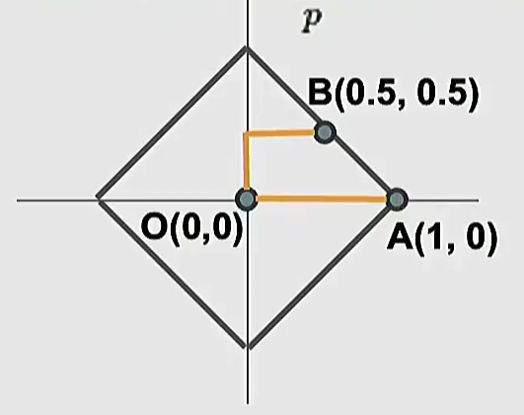

L2 / Euclidean Distance
d2(x,y)=i​(xi−yi)2
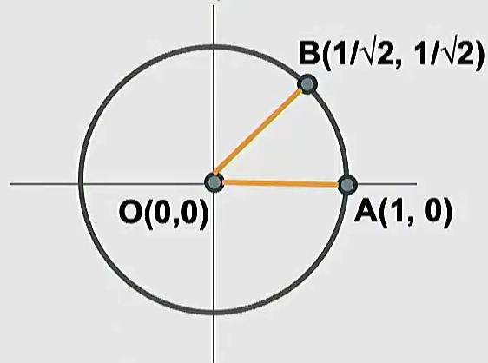
二者差异：
- L1 更像沿网格线移动，适合想做特征保留。
- L2 是直线距离。
- 距离选择会改变决策边界。

2. K-Nearest Neighbors
KNN 是最近邻的推广：
- 不只看最近的 1 个样本。
- 找到最近的 $K$ 个样本。
- 用多数投票决定类别。
关键超参数：
- $K$ 的取值
- 距离函数，例如 L1 或 L2

直接比较像素距离通常不是可靠的视觉语义度量。
例如：
- 图像平移 1 个像素，语义不变，但像素距离可能变大。
- 加一点色调变化，语义不变，但像素距离变化明显。
- 遮挡一部分图像，像素距离可能与完全不同语义的图像相近。
所以 KNN 是理解数据驱动分类的好起点，但不是现代图像分类的主力方法。

超参数选择
超参数 Hyperparameters 是算法本身的选择，不是训练过程中直接学出来的参数。
例如：
- KNN 中的 $K$
- 距离度量 L1 / L2
- 学习率
- 正则化强度
错误做法：
- 在训练集上选超参数：容易过拟合。
- 在测试集上反复选超参数：会污染测试集，导致泛化评估失真。
正确做法：
train：训练不同模型
validation：选择超参数
test：只在最终模型确定后评估一次
小数据集可以使用 Cross-Validation 交叉验证：
- 把训练数据分成多个 fold。
- 每次用一个 fold 做验证集，其余做训练集。
- 对多次验证结果取平均。
深度学习中交叉验证不常用，原因是训练成本高，通常使用固定验证集。

3. 线性分类器：Parametric Approach
KNN 需要保留整个训练集，而线性分类器只保留参数。
线性分类器对输入做矩阵乘法：
$$f(x,W,b)=Wx+b$$
其中：
- $x$：输入图像展平后的向量。
- $W$：权重矩阵。
- $b$：偏置向量。
- $f(x,W,b)$：每个类别的分数，也叫 logits。
例：以 CIFAR-10 将image分类到10个类中
$$x∈R^{3072}$$
因为：
$$32×32×3=3072$$
若有 10 个类别：
$$W∈R^{10×3072}, b∈R^{10}$$
输出：
$$s=Wx+b∈R^{10}$$
s为10×1的矩阵，每个 $s_{j}$ 表示图像属于第 $j$ 类的分数。
- 损失函数 Loss Function
  - 衡量当前参数 $W,b$ 的预测有多差。
- 优化算法 Optimization
  - 找到让损失尽可能小的参数。
数据集平均损失：
$$L=\frac{1}{N}\sum_{i=1}^{N}{L_{i}}$$
其中 $L_{i}$ 是第 $i$ 个样本的损失。

4. Softmax 分类器
它把 logits 转换为概率：
pj=esjk​esk
其中：
- $s_{j}$：第 $j$ 类的 logit。
- $p_{j}$：第 $j$ 类的预测概率。 正确类别为 $y_{i}$ 时，单样本交叉熵损失：
$$L_{i}=−logp_{y_{i}}$$
等价于：
Li=−syi+logj​esj
- 正确类别概率越接近 1，损失越接近 0。
- 正确类别概率越接近 0，损失越大。
初始化时如果所有类别分数接近相等，且共有 $C$ 类：
$$p_{j}≈\frac{1}{C}$$
所以：
$$L_{i}≈−log\frac{1}{C}=logC$$
例如 CIFAR-10 有 10 类：
$$L_{i}≈log10≈2.3$$

附加： Multiclass SVM Loss
SVM 损失关注的是 margin：正确类别分数应该比错误类别至少高出一个间隔 $Δ$。
单样本多分类 SVM 损失：
Li=j≠yi​max(0,sj−syi+Δ)
通常取：
$$Δ=1$$
含义：
- 如果错误类别分数 $s_{j}$ 太接近或超过正确类别分数 $s_{y_{i}}$，产生损失。
- 如果正确类别分数已经比错误类别高至少 $Δ$，该错误类别贡献 0 损失。
当所有初始分数都接近 0 时：
$$L_{i}≈C−1$$
因为除正确类别外，每个错误类别都会贡献约 1 的 margin loss。

对比 Softmax vs SVM
对比点 | Softmax | Multiclass SVM
目标 | 最大化正确类别概率 | 让正确类别分数超过错误类别至少一个 margin
输出解释 | 概率分布 | 类别分数间隔
损失形式 | 交叉熵 | hinge loss
对分数变化的敏感度 | 即使分类正确，仍会继续推动概率更接近 1 | margin 满足后损失为 0
常见用途 | 深度学习分类主流 | 传统线性分类与理解 margin 很重要
重要区别：
- Softmax 关心完整概率分布。
- SVM 更关心正确类别和错误类别之间是否拉开足够间隔。
- 两者都需要通过优化算法调整 $W$，本讲主要先定义损失，后续讲优化。

第 3 讲：正则化和优化

1. 从分类器到完整的目标函数
第 2 讲已经建立了图像分类的基本框架：
- 数据集：$(x_{i},y_{i})$，其中 $x_{i}$ 是图像，$y_{i}$ 是类别标签。
- 打分函数：$f(x,W)$，线性分类器中常写作 $f(x,W)=Wx+b$。
- 损失函数：衡量当前参数产生的分数有多差。
训练时真正最小化的是 数据损失 + 正则化损失：
$$L(W)=\frac{1}{N}\sum_{i=1}^{N}{L_{i}}(f(x_{i},W),y_{i})+λR(W)$$
其中：
- 1Ni​Li：要求模型预测匹配训练数据。
- $R(W)$：对参数形态施加偏好。
- $λ$：正则化强度，是超参数。

2. 正则化
正则化会阻止模型把训练集拟合得过于完美，所以训练损失通常会变大；但它减少了模型对训练噪声、偶然模式和异常样本的依赖，因此测试集泛化可能更好。
正则化的核心目标：
- 偏好更简单的模型。
- 避免过拟合训练数据中的噪声。
- 在多个能解释训练数据的假设中，选择更可能泛化的一个。
- 有时还能改善优化曲面的性质，例如增加曲率，让优化更稳定。
这对应 Occam’s Razor：
在多个竞争解释中，优先选择更简单的解释。

2.1 常见正则化形式

L2 Regularization
R(W)=k​Wk2
特点：
- 惩罚大权重。
- 倾向于把权重“摊开”，让多个特征共同承担预测。
- 在深度学习里常和 weight decay 相关。

L1 Regularization
R(W)=k​|Wk|
特点：
- 更容易产生稀疏权重。
- 倾向于让部分参数变成 0，从而做特征选择。

Elastic Net
R(W)=αk​|Wk|+βk​Wk2
结合 L1 的稀疏性和 L2 的平滑惩罚。

更复杂的正则化
- Dropout
- Batch Normalization
- Stochastic Depth
- Fractional Pooling
- Data Augmentation
这些方法不一定都以显式 $R(W)$ 的形式出现，但本质上都在限制模型过拟合或改善训练动态。

3. 优化问题：如何找到好的 $W$

3.1 Gradient
任意方向的斜率可以看作该方向与梯度的点积；最陡下降方向是负梯度方向。
数值梯度用有限差分近似：
$$\frac{∂L}{∂W_{k}}≈\frac{L(W+he_{k})−L(W)}{h}$$
用解析梯度训练，用数值梯度做 gradient check。

3.2 梯度下降
基础梯度下降更新：
$$W←W−η∇_{W}L(W)$$
其中：
- $η$：learning rate，学习率/步长。
- $∇_{W}L(W)$：当前参数处的梯度。
学习率太大可能导致 loss 爆炸；学习率太小会收敛很慢。

4. 随机梯度下降:Stochastic Gradient Descent
完整数据损失：
$$L(W)=\frac{1}{N}\sum_{i=1}^{N}{L_{i}}$$
当 $N$ 很大时，每一步都遍历全量数据非常昂贵。SGD 用 数据子集进行操作：
∇WL(W)≈1Bi∈B​∇WLi
常见 batch size：32/64/128/256
SGD 的核心取舍：
- 每一步更便宜。
- 梯度有噪声。
- 噪声有时能帮助逃离鞍点，但也会造成震荡。

4.1 SGD 的三个典型问题

Problem 1：病态曲率 损失在一个方向变化很快、另一个方向变化很慢：
- 陡峭方向上会来回震荡。
- 平缓方向上前进很慢。

Problem 2：局部最小值与鞍点
- 鞍点附近梯度可能接近 0，普通梯度下降会变慢甚至卡住。

Problem 3：Mini-batch 噪声
- SGD 用小批量估计梯度，所以每一步方向不一定等于真实全量梯度，会产生抖动。

4.2 Momentum
SGD + Momentum 引入速度变量，保留历史方向：
$$v←ρv−η∇_{W}L(W)$$
按速度更新
$$W←W+v$$
其中：
- $ρ$：momentum / friction，常见取值 $0.9$ 或 $0.99$。
- 在连续一致的方向上加速。
- 在震荡方向上互相抵消。
- 更容易穿过局部噪声和鞍点附近的平坦区域。

5. RMSProp
RMSProp 为每个参数维护梯度平方的滑动平均：
$$square←decay⋅square+(1−decay)⋅g^{2}$$
$$W←W−η\frac{g}{\sqrt{square}+ϵ}$$
作用：
- 梯度长期很大的方向，步长被压小。
- 梯度长期很小的方向，步长相对变大。
- 可以看作 per-parameter learning rate / adaptive learning rate。

6. Adam 与 AdamW
Adam 结合了 Momentum 和 RMSProp：
- 一阶矩估计 $m$：类似 momentum，跟踪梯度均值。
- 二阶矩估计 $v$：跟踪梯度平方均值。
- bias correction：修正初始时 $m,v$ 从 0 开始导致的偏差。
常用初始选择：
beta1 = 0.9
beta2 = 0.999
learning_rate = 1e-3 或 5e-4
AdamW 是 Adam 的常用变体，重点是 decoupled weight decay：
- 标准 Adam 中，L2 正则项会进入梯度并参与 moment 计算。
- AdamW 把 weight decay 从梯度 moment 计算中解耦，作为更新后的额外衰减项。
实践上，AdamW 通常是训练深度模型的稳妥默认选择。
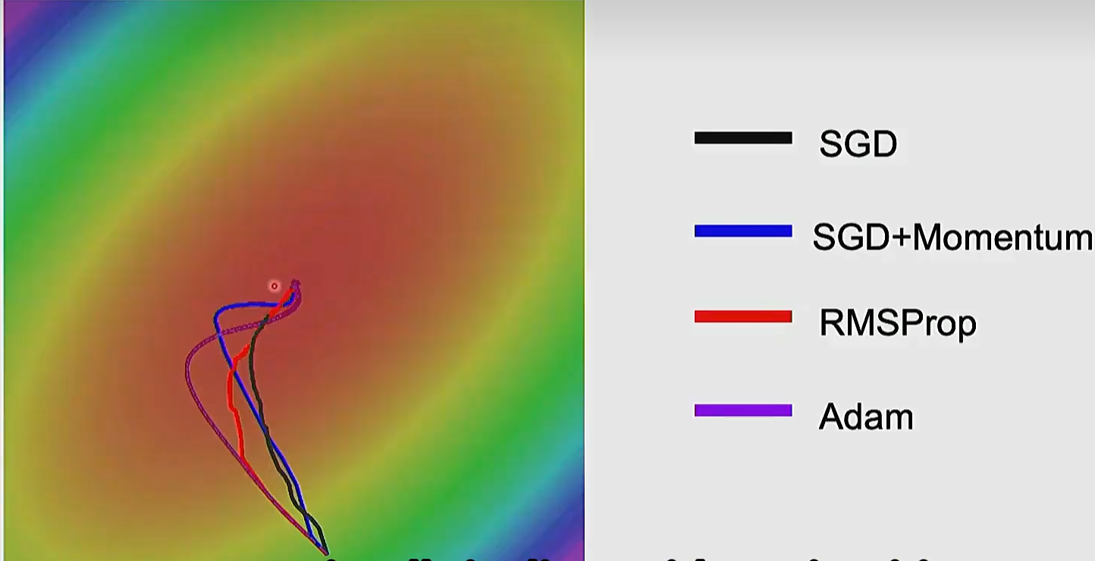

7. Learning Rate Schedule
几乎所有优化器都需要学习率。学习率策略决定训练过程中 $η$ 如何变化。
常见策略：
- Step Decay：在固定 epoch 把学习率乘以某个比例，例如 ResNet 常见的 30/60/90 epoch 衰减。
- Cosine Decay：按照余弦曲线平滑下降。
- Linear Decay：线性下降。
- Inverse Square Root Decay：常见于 Transformer 训练。
- Linear Warmup：初期从 0 线性增大学习率，防止训练初期 loss 爆炸。
经验规则：
如果 batch size 增大 $N$ 倍，初始 learning rate 往往也可以近似增大 $N$ 倍。
这只是经验起点，最终仍要靠验证集和训练曲线调参。

一阶优化与二阶优化

First-Order Optimization
只使用梯度构造线性近似：
- 用梯度近似当前局部损失形状。
- 沿负梯度方向走一步。
SGD、Momentum、RMSProp、Adam、AdamW 都属于一阶方法。

Second-Order Optimization
二阶方法使用 Hessian 构造二次近似：
$$H=∇_{W}^{2}L(W)$$
问题：
- Hessian 有 $O(N^{2})$ 个元素。
- 求逆通常需要 $O(N^{3})$。
- 深度模型参数量可能是千万级或亿级，直接二阶方法不可行。
L-BFGS 等方法会近似 Hessian 或逆 Hessian，但在 mini-batch 噪声环境下效果不总是稳定。

第 4 讲：神经网络与反向传播

1. 从线性分类器到神经网络
线性分类器：
$$s=Wx+b$$
两层全连接神经网络：
$$h=σ(W_{1}x+b_{1})$$
$$s=W_{2}h+b_{2}$$
其中：
- $x$：输入图像向量。
- $h$：隐藏层表示。
- $s$：类别分数 logits。
- $σ$：activation function，激活函数。
以 CIFAR-10 为例：
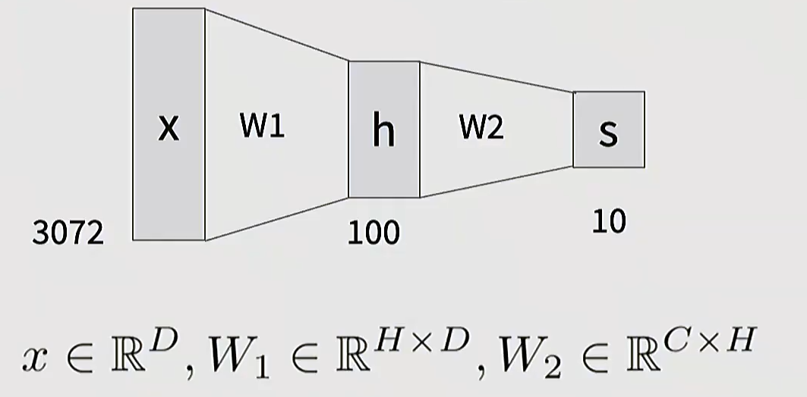
- 线性分类器直接学习 10 个类别模板。
- 两层网络可以先学习大量中间模板，再组合成类别分数。
- 隐藏层让不同类别可以共享特征。

为什么必须有非线性
如果没有激活函数：
$$s=W_{2}(W_{1}x)=(W_{2}W_{1})x$$
这仍然只是一个线性分类器。
非线性的作用：
- 改变输入空间的表示。
- 让原本线性不可分的数据变得可分。
- 多层线性 + 非线性叠加后，模型表达能力远强于单个线性分类器。
常用默认激活函数：
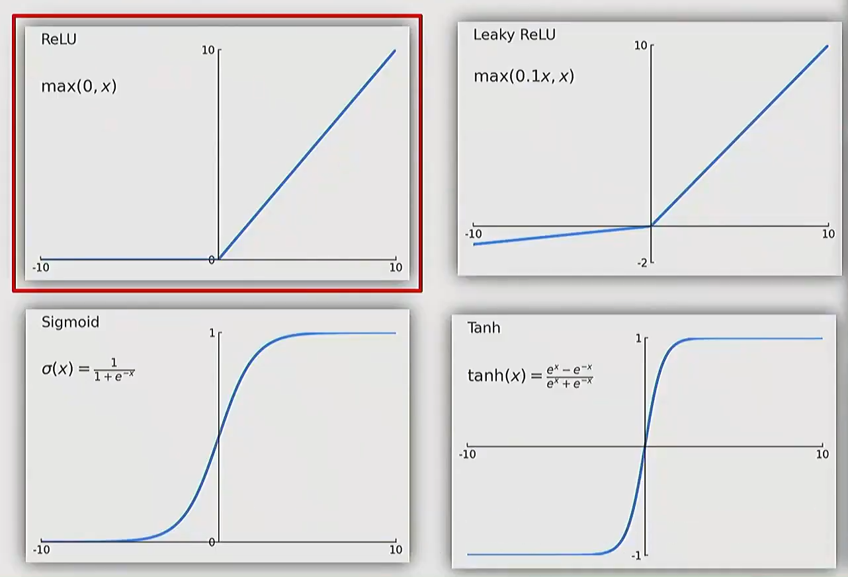
ReLU 的优点：
- 计算简单。
- 梯度传播相对稳定。
- 是许多视觉模型的可靠默认选择。
- 但存在一直为0的情况

网络层数与命名
常见叫法：
- 2-layer neural network：1 个隐藏层 + 1 个输出层。
- 1-hidden-layer neural network：同上，只是强调隐藏层数。
- 3-layer neural network：2 个隐藏层 + 1 个输出层。
- MLP / Fully Connected Network：多层全连接网络。
注意：
“Neural Network” 是很宽泛的词；这里讲的主要是 fully connected network / multi-layer perceptron。

2. 模型容量与正则化
更多层、更宽隐藏层通常意味着更大容量。
但课程强调：
不要主要靠缩小网络规模来做正则化；更常见做法是使用足够大的模型，再用正则化控制泛化。
原因：
- 小模型可能表达能力不足，直接欠拟合。
- 大模型加合适正则化通常更容易优化，也更容易取得好结果。

3. 神经网络和生物神经元的关系
神经网络历史上受到生物神经元启发，但不能过度类比。
差异：
- 生物神经元类型很多，连接模式复杂。
- 树突本身可能执行复杂非线性计算。
- 突触不是单个静态权重，而是复杂动态系统。
- 人工神经网络为了计算效率，通常组织成规则层结构。
所以更准确的理解是：
现代神经网络是可微分函数组合系统，而不是大脑的精确模拟。

4. 神经网络的训练目标
把线性打分函数替换为非线性网络后，整体训练目标仍然是：
$$L=L_{\text{data}}+λR(W)$$
例如：
输入图像 x
-> 神经网络产生 logits s
-> Softmax 或 SVM loss
-> 加上 regularization
-> 得到总损失 L
关键问题变成：
如何高效计算每个参数对损失的梯度？
也就是：
$$\frac{∂L}{∂W_{1}}, \frac{∂L}{∂W_{2}}, \frac{∂L}{∂b_{1}}, \frac{∂L}{∂b_{2}}$$
手推完整矩阵微积分对复杂模型不可行，因此需要计算图和反向传播。

5. Computational Graph
计算图把复杂函数拆成简单操作节点：
x, W -> multiply -> scores -> loss -> L
每个节点负责：
- forward：计算输出，并缓存 backward 需要的中间值。
- backward：根据 upstream gradient 和 local gradient 计算 downstream gradients。
这种模块化方式使复杂模型可组合：
- 换 loss 不需要重推整个模型。
- 换层结构只要每个节点实现 forward/backward。
- PyTorch、TensorFlow 等框架本质上都在维护类似的计算图和自动求导系统。

6. Backpropagation 的核心
反向传播就是在计算图上递归应用链式法则。
对一个节点：
输入 x -> 节点 f -> 输出 z -> 损失 L
如果已知 upstream gradient：
$$\frac{∂L}{∂z}$$
并能计算 local gradient：
$$\frac{∂z}{∂x}$$
那么：
$$\frac{∂L}{∂x}=\frac{∂L}{∂z}\frac{∂z}{∂x}$$
一句话：
downstream gradient = upstream gradient × local gradient

7. 常见计算节点的梯度模式

Add Gate
$$z=x+y$$
加法节点把 upstream gradient 原样分发给两个输入：
$$\frac{∂L}{∂x}=\frac{∂L}{∂z}$$
$$\frac{∂L}{∂y}=\frac{∂L}{∂z}$$

Multiply Gate
$$z=xy$$
乘法节点会交换乘数：
$$\frac{∂L}{∂x}=\frac{∂L}{∂z}⋅y$$
$$\frac{∂L}{∂y}=\frac{∂L}{∂z}⋅x$$

Copy Gate
如果一个变量被多个后续节点使用，反向传播时梯度相加：
∂L∂x=k​∂L∂x(k)

Max Gate
$$z=max(x,y)$$
梯度只传给 forward 中取到最大值的输入，另一个输入梯度为 0。

Sigmoid
$$σ(x)=\frac{1}{1+e^{−x}}$$
局部梯度：
$$\frac{dσ}{dx}=σ(x)(1−σ(x))$$

8. Backprop 实现：forward / backward API
每个模块通常有两个接口：
forward(x):
计算输出 out
缓存 backward 需要的中间值
返回 out
backward(dout):
使用缓存和 upstream gradient dout
计算 dx, dW, db 等梯度
返回梯度
forward pass：
- 从输入到输出计算分数和损失。
- 保存中间结果。
backward pass：
- 从损失开始反向传播。
- 每个节点用链式法则计算输入和参数的梯度。

9. 向量、矩阵和张量的反向传播
标量情形下，梯度是数字；向量和矩阵情形下：
- $x$ 是向量时，$\frac{∂L}{∂x}$ 与 $x$ 形状相同。
- $W$ 是矩阵时，$\frac{∂L}{∂W}$ 与 $W$ 形状相同。
- 损失 $L$ 仍然是标量。
理论上向量到向量的导数是 Jacobian：
$$J=\frac{∂z}{∂x}$$
但实际深度学习中几乎不会显式构造完整 Jacobian，因为内存和计算量太大。
实践做法：
隐式计算 Jacobian-vector product，只保留需要的梯度张量。

10. ReLU 的向量反传
逐元素 ReLU：
$$z=max(0,x)$$
反向传播：
$$\frac{∂L}{∂x_{i}}=\left\{\begin{matrix}\frac{∂L}{∂z_{i}}, & x_{i}>0 \\ 0, & x_{i}≤0\end{matrix}\right.$$
- forward 中激活的神经元传递梯度。
- 被截断为 0 的神经元不传递梯度。

